НИУ ИТМО

Факультет программной инженерии и компьютерной техники

Лабораторная работа №2
по дисциплине
«Моделирование».
Вариант 54/15

Выполнили: студенты группы P34101
Крюков Андрей
Патутин Владимир
Митрофанов Егор

Преподаватель: Алиев Тауфик Измайлович

Санкт-Петербург
2022 г.

Цель работы 3
Порядок выполнения работы 3
Исходные данные 3
Содержание отчета 3
Исходные данные 4
Выполнение 4
Система 1 4
Описание системы 4
Перечень состояний 5
Граф переходов системы 6
Характеристики системы 9
Система 2 10
Описание системы 10
Перечень состояний 11
Граф переходом системы 12
Характеристики системы 13
Сравнение 15
Сравнительная диаграмма рассчитанных характеристик систем 15
Сравнение характеристик 15
Вывод 16

Цель работы

Изучение метода марковских случайных процессов и его применение для исследования простейших моделей - систем массового обслуживания (СМО) с однородным потоком заявок.

Порядок выполнения работы

- Получить вариант работы.
- Построить графы переходов для заданных СИСТЕМЫ_1 и СИСТЕМЫ_2
- С использованием программы MARK рассчитать характеристики марковского процесса для СИСТЕМЫ_1 и СИСТЕМЫ_2
- Проанализировать характеристики функционирования системы
- Выбрать и обосновать наилучший способ организации системы в соответствии с заданным критерием эффективности.

Исходные данные

- СИСТЕМА_1: 2 прибора, длительность обслуживания в одном из них распределена по закону Эрланга 2 порядка. Вероятности попадания заявки в 1 и 2 прибор равны 0.5. Очередь объемом 2 перед первым прибором, перед вторым накопителей нет.
- СИСТЕМА_2: 3 прибора. Вероятности попадания заявки в 1, 2 и 3 прибор: 0.5, 0.4 и 0.1 соотв. Очередь объемом 2 перед первым прибором, перед вторым и третьим накопителей нет
- Критерий эффективности: минимальное время пребывания в системе заявок
- Интенсивность входного потока: $0.6 c^{-1}$
- Средняя длительность обслуживания: 10 сек

Содержание отчета

- Постановка задачи и исходные данные
- Описание исследуемой системы
- Перечень состояний марковского процесса для исследуемой системы
- Результаты работы:
  - размеченный граф переходов марковского процесса;
  - матрица интенсивностей переходов;
  - значения стационарных вероятностей, сведенные в таблицу (форма 1);
  - формулы, используемые для расчета характеристик системы и значения характеристик системы, сведенные в таблицы (форма 2);
  - результаты (графики и выводы) сравнительного анализа характеристик функционирования исследуемых систем;
  - обоснование выбора наилучшего варианта организации системы в соответствии с заданным критерием эффективности

Исходные данные
Таблица 1
Вариант | СИСТЕМА_1 |  | СИСТЕМА_2 |  | Критерий  эффект.
 | П | ЕН | П | ЕН
4 | 2 ($E_{2}$) | 2/0 | 3 | 2/0/0 | (г)
Таблица 2
Номер варианта | Интенс. потока | Ср. длит. обслуж. | Вероятности занятия прибора …
 | $λ, 1/с$ | $b, с$ | П1 | П2 | П3
8 | 0,5 | 10 | 0,5 | 0,4 | 0,1

Выполнение

Система 1

Описание системы

Интенсивность обслуживания прибора: $μ=\frac{1}{10с}=0.1 с^{-1}$
Интенсивность входного потока: $λ=0.6 с^{-1}$

Прибор 1, среднее время обслуживания в котором равно $μ$ и распределено по закону Эрланга 2 порядка, представим в виде двух последовательных приборов с временем обслуживания $2μ$. Граф переходов составим с учетом того, что в прибор 1.1 из очереди заявка не поступает, пока не закончится обработка предыдущей заявки на приборе 1.2
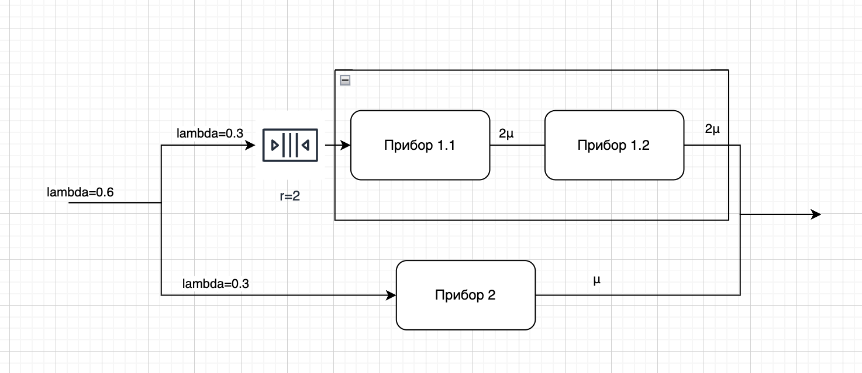

Классификация каждого из приборов по Кендаллу:
- $M/E_{2}/1/2$
- $M/M/1/0$
Обозначим состояние системы как n1/n2/q/m, где n1 - число заявок на первом этапе первого прибора, где n2 - число заявок на втором этапе первого прибора, q - число заявок в очереди первого прибора, а m - число заявок на втором приборе.

Перечень состояний

Номер состояния | Обозначение | Описание
S0 | 0/0/0/0 | В системе нет заявок
S1 | 0/0/0/1 | В системе только одна заявка, обрабатывается прибором 2
S2 | 1/0/0/0 | В системе только одна заявка, идет первый этап обработки на приборе 1
S3 | 1/0/0/1 | В системе две заявки, идет первый этап обработки на приборе 1, а также идет обработка на приборе 2
S4 | 0/1/0/0 | В системе только одна заявка, идет второй этап обработки на приборе 1
S5 | 0/1/0/1 | В системе две заявки, идет второй этап обработки на приборе 1, а также идет обработка на приборе 2
S6 | 1/0/1/1 | В системе три заявки, идет первый этап обработки на приборе 1, идет обработка на приборе 2, а также одна заявка в очереди прибора 1
S7 | 0/1/1/1 | В системе три заявки, идет второй этап обработки на приборе 1, идет обработка на приборе 2, а также одна заявка в очереди прибора 1
S8 | 1/0/2/1 | В системе четыре заявки, идет первый этап обработки на приборе 1, идет обработка на приборе 2, а также две заявки в очереди прибора 1
S9 | 0/1/2/1 | В системе четыре заявки, идет второй этап обработки на приборе 1, идет обработка на приборе 2, а также две заявки в очереди прибора 1
S10 | 1/0/1/0 | В системе две заявки, идет первый этап обработки на приборе 1, а также одна заявка в очереди прибора 1
S11 | 0/1/1/0 | В системе две заявки, идет второй этап обработки на приборе 1, а также одна заявка в очереди прибора 1
S12 | 1/0/2/0 | В системе три заявки, идет первый этап обработки на приборе 1, а также две заявки в очереди прибора 1
S13 | 0/1/2/0 | В системе три заявки, идет второй этап обработки на приборе 1, а также две заявки в очереди прибора 1

Граф переходов системы
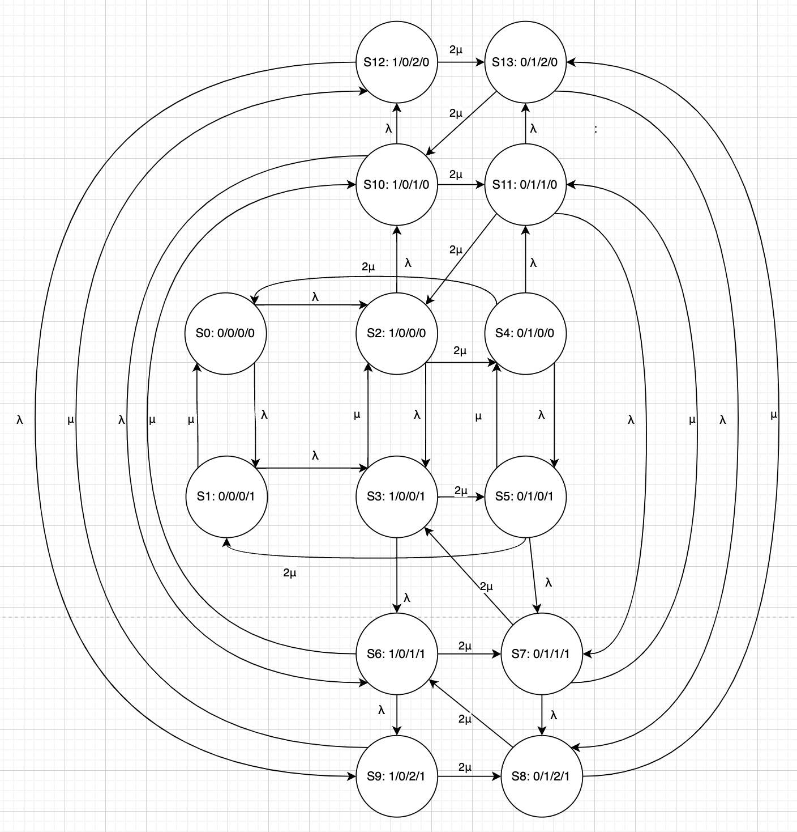

Построим систему уравнений Колмогорова:
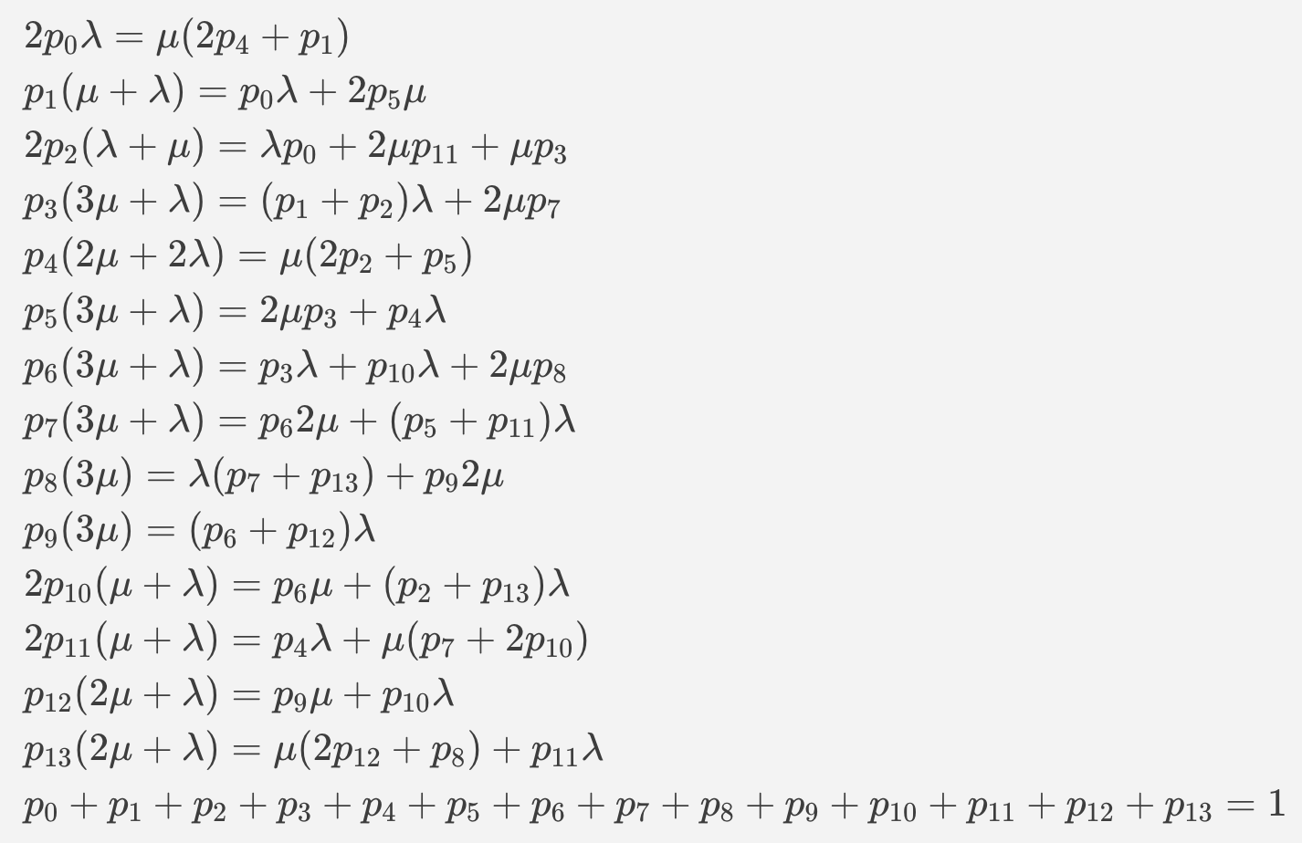
Матрица интенсивностей переходов системы 1
λ | 0,3
μ | 0,1
2μ | 0,2

System_1 | S0 | S1 | S2 | S3 | S4 | S5 | S6 | S7 | S8 | S9 | S10 | S11 | S12 | S13
S0 | 0 | λ | λ
S1 | μ | 1 |  | λ
S2 |  |  | 2 | λ | 2μ |  |  |  |  |  | λ
S3 |  |  | μ | 3 |  | 2μ | λ
S4 | 2μ |  |  |  | 4 | λ |  |  |  |  |  | λ
S5 |  | 2μ |  |  | μ | 5 |  | λ
S6 |  |  |  |  |  |  | 6 | 2μ |  | λ | μ
S7 |  |  |  | 2μ |  |  |  | 7 | λ |  |  | μ
S8 |  |  |  |  |  |  | 2μ |  | 8 |  |  |  |  | μ
S9 |  |  |  |  |  |  |  |  | 2μ | 9 |  |  | μ
S10 |  |  |  |  |  |  | λ |  |  |  | 10 | 2μ | λ
S11 |  |  | 2μ |  |  |  |  | λ |  |  |  | 11 |  | λ
S12 |  |  |  |  |  |  |  |  |  | λ |  |  | 12 | 2μ
S13 |  |  |  |  |  |  |  |  | λ |  | 2μ |  |  | 13

Значения стационарных вероятностей системы 1

Обозначение | Вероятность
S0 | 0,0026
S1 | 0,0078
S2 | 0,0098
S3 | 0,0294
S4 | 0,0039
S5 | 0,0118
S6 | 0,1367
S7 | 0,0617
S8 | 0,2976
S9 | 0,205
S10 | 0,0456
S11 | 0,0206
S12 | 0,0683
S13 | 0,0992

Характеристики системы

Хар-ка | Прибор | Расчетная формула | СИСТ.1
Нагрузка | П1 | y1=λ1*b1 | 3
 | П2 | y2=λ2*b2 | 3
 | Сумм. | Y=y1+y2 | 6
Загрузка | П1 | ρ1 = 1 - (p0 + p1) | 0,9896
 | П2 | ρ2 = 1 - (p0 +p2+p4+s10+s11+s12+s13) | 0,75
 | Сумм. | R = 1-p0 | 0,9974
Вероятность потери | П1 | π1 = (p8+p9 +p12+p13) *0,5 | 0,33505
 | П2 | π2 = (1 - (p0 +p2+p4+s10+s11+s12+s13))*0.5 | 0,375
 | Сумм. | π = π1 + π2 | 0,71005
Длина очереди | П1 | l1 = (p6+p7+p10+p11)*1 + (p8+p9+p12+p13)*2 | 1,6048
 | П2 | l2 = 0 | 0
 | Сумм. | l = (l1 + l2)/2 | 0,8024
Число заявок находящихся в системе | П1 | m1 = (p2+p3+p4+p5)*1+(p6+p7+p10+p11)*2+(p8+p9+p12+p13)*3 | 2,5944
 | П2 | m2 = p3 + p5 + p6 + p7 + p8 + p9 | 0,7422
 | Сумм. | m = (p1+p2+p4)*1+(p3+p5+p10+p11)*2+(p6+p7+p12+p13)*3+(p8+p9)*4 | 3,3444
Производительность | П1 | λ1' = (1-π1)*λ1 | 0,199485
 | П2 | λ2' = (1-π2)*λ2 | 0,1875
 | Сумм. | λ' = λ1' + λ2' | 0,386985
Коэффициент простоя системы | П1 | η =1 − ρ1 | 0,0104
 | П2 | η =1 − ρ2 | 0,25
 | Сумм. | η =1 − ρ | 0,0026
Время ожидания | П1 | w1 = l1 / λ1' | 8,044715141
 | П2 | w2 = l2 / λ2' | 0
 | Сумм. | w = l / λ' | 2,07346538
Время пребывания | П1 | u1 = w1+b1 | 18,04471514
 | П2 | u2 = w2+b2 | 10
 | Сумм. | u=w+b | 12,07346538

Система 2

Описание системы

Интенсивность обслуживания прибора: $μ=\frac{1}{10с}=0.1 с^{-1}$
Интенсивность входного потока: $λ=0.6 с^{-1}$

Прибор 1, среднее время обслуживания в котором равно $μ$ и распределено по закону Эрланга 2 порядка, представим в виде двух последовательных приборов с временем обслуживания $2μ$. Граф переходов составим с учетом того, что в прибор 1.1 из очереди заявка не поступает, пока не закончится обработка предыдущей заявки на приборе 1.2
Классификация каждого из приборов по Кендаллу:
- $M/M/1/2$
- $M/M/1/0$
- $M/M/1/0$

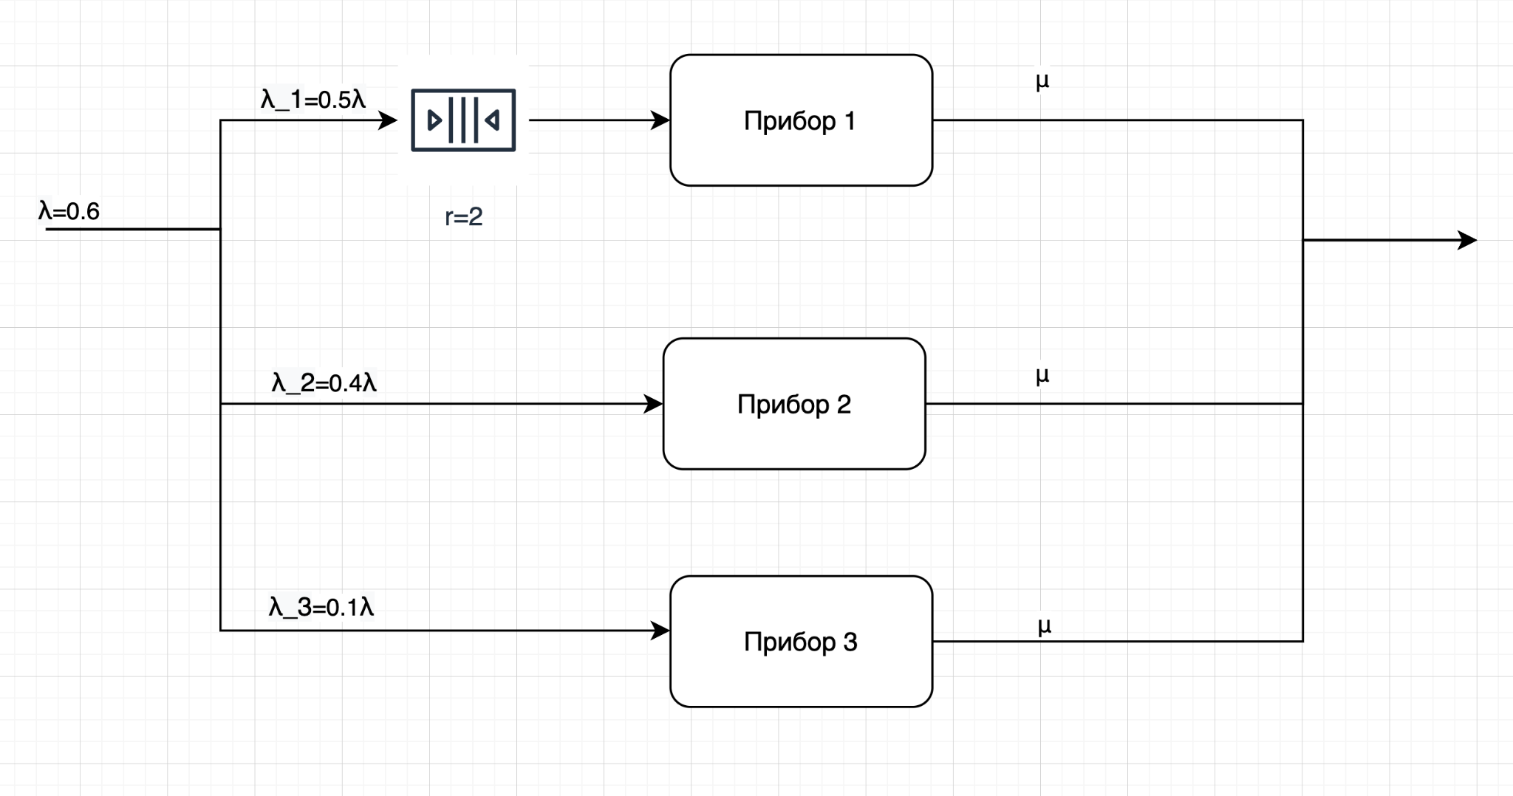

Обозначим состояние системы как n2/n3/n1/q, где n1 - число заявок на первом приборе, q - число заявок в очереди первого прибора, n2 - число заявок на втором приборе, а n3 - число заявок на третьем приборе.

Перечень состояний

Номер состояния | Обозначение | Описание
S0 | 0/0/0/0 | В системе нет заявок
S1 | 1/0/0/0 | В системе 1 заявка. Она обрабатывается вторым прибором
S2 | 0/1/0/0 | В системе 1 заявка. Она обрабатывается третьим прибором
S3 | 1/1/0/0 | В системе 2 заявки. Они обрабатываются вторым и третьим приборами
S4 | 0/1/1/0 | В системе 2 заявки. Они обрабатываются вторым и первым приборами
S5 | 0/0/1/0 | В системе 1 заявка. Она обрабатывается третьим прибором
S6 | 1/0/1/0 | В системе 2 заявки. Они обрабатываются первым и третьим приборами
S7 | 1/1/1/0 | В системе 3 заявки. Они обрабатываются первым, вторым и третьим приборами
S8 | 0/0/1/1 | В системе 2 заявки. Одна обрабатывается первым прибором, вторая стоит в очереди первого прибора
S9 | 0/1/1/1 | В системе 3 заявки. Одна обрабатывается первым прибором, вторая стоит в очереди первого прибора, а третья обрабатывается третьим прибором
S10 | 0/0/1/2 | В системе 3 заявки. Одна обрабатывается первым прибором, а еще две стоят в очереди первого прибора
S11 | 1/1/1/1 | В системе 4 заявки. Одна обрабатывается первым прибором, вторая стоит в очереди первого прибора, третья обрабатывается вторым прибором, а четвертая обрабатывается третьим прибором
S12 | 1/0/1/1 | В системе 3 заявки. Одна обрабатывается первым прибором, вторая стоит в очереди первого прибора, а третья обрабатывается вторым прибором
S13 | 1/0/1/2 | В системе 4 заявки. Одна обрабатывается первым прибором, две стоят в очереди первого прибора, и еще одна обрабатывается вторым прибором
S14 | 1/1/1/2 | В системе 5 заявок. Одна обрабатывается первым прибором, две стоят в очереди первого прибора, четвертая обрабатывается вторым прибором, а пятая обрабатывается третьим прибором
S15 | 0/1/1/2 | В системе 4 заявки. Одна обрабатывается первым прибором, две стоят в очереди первого прибора, и еще одна обрабатывается третьим прибором

Граф переходом системы
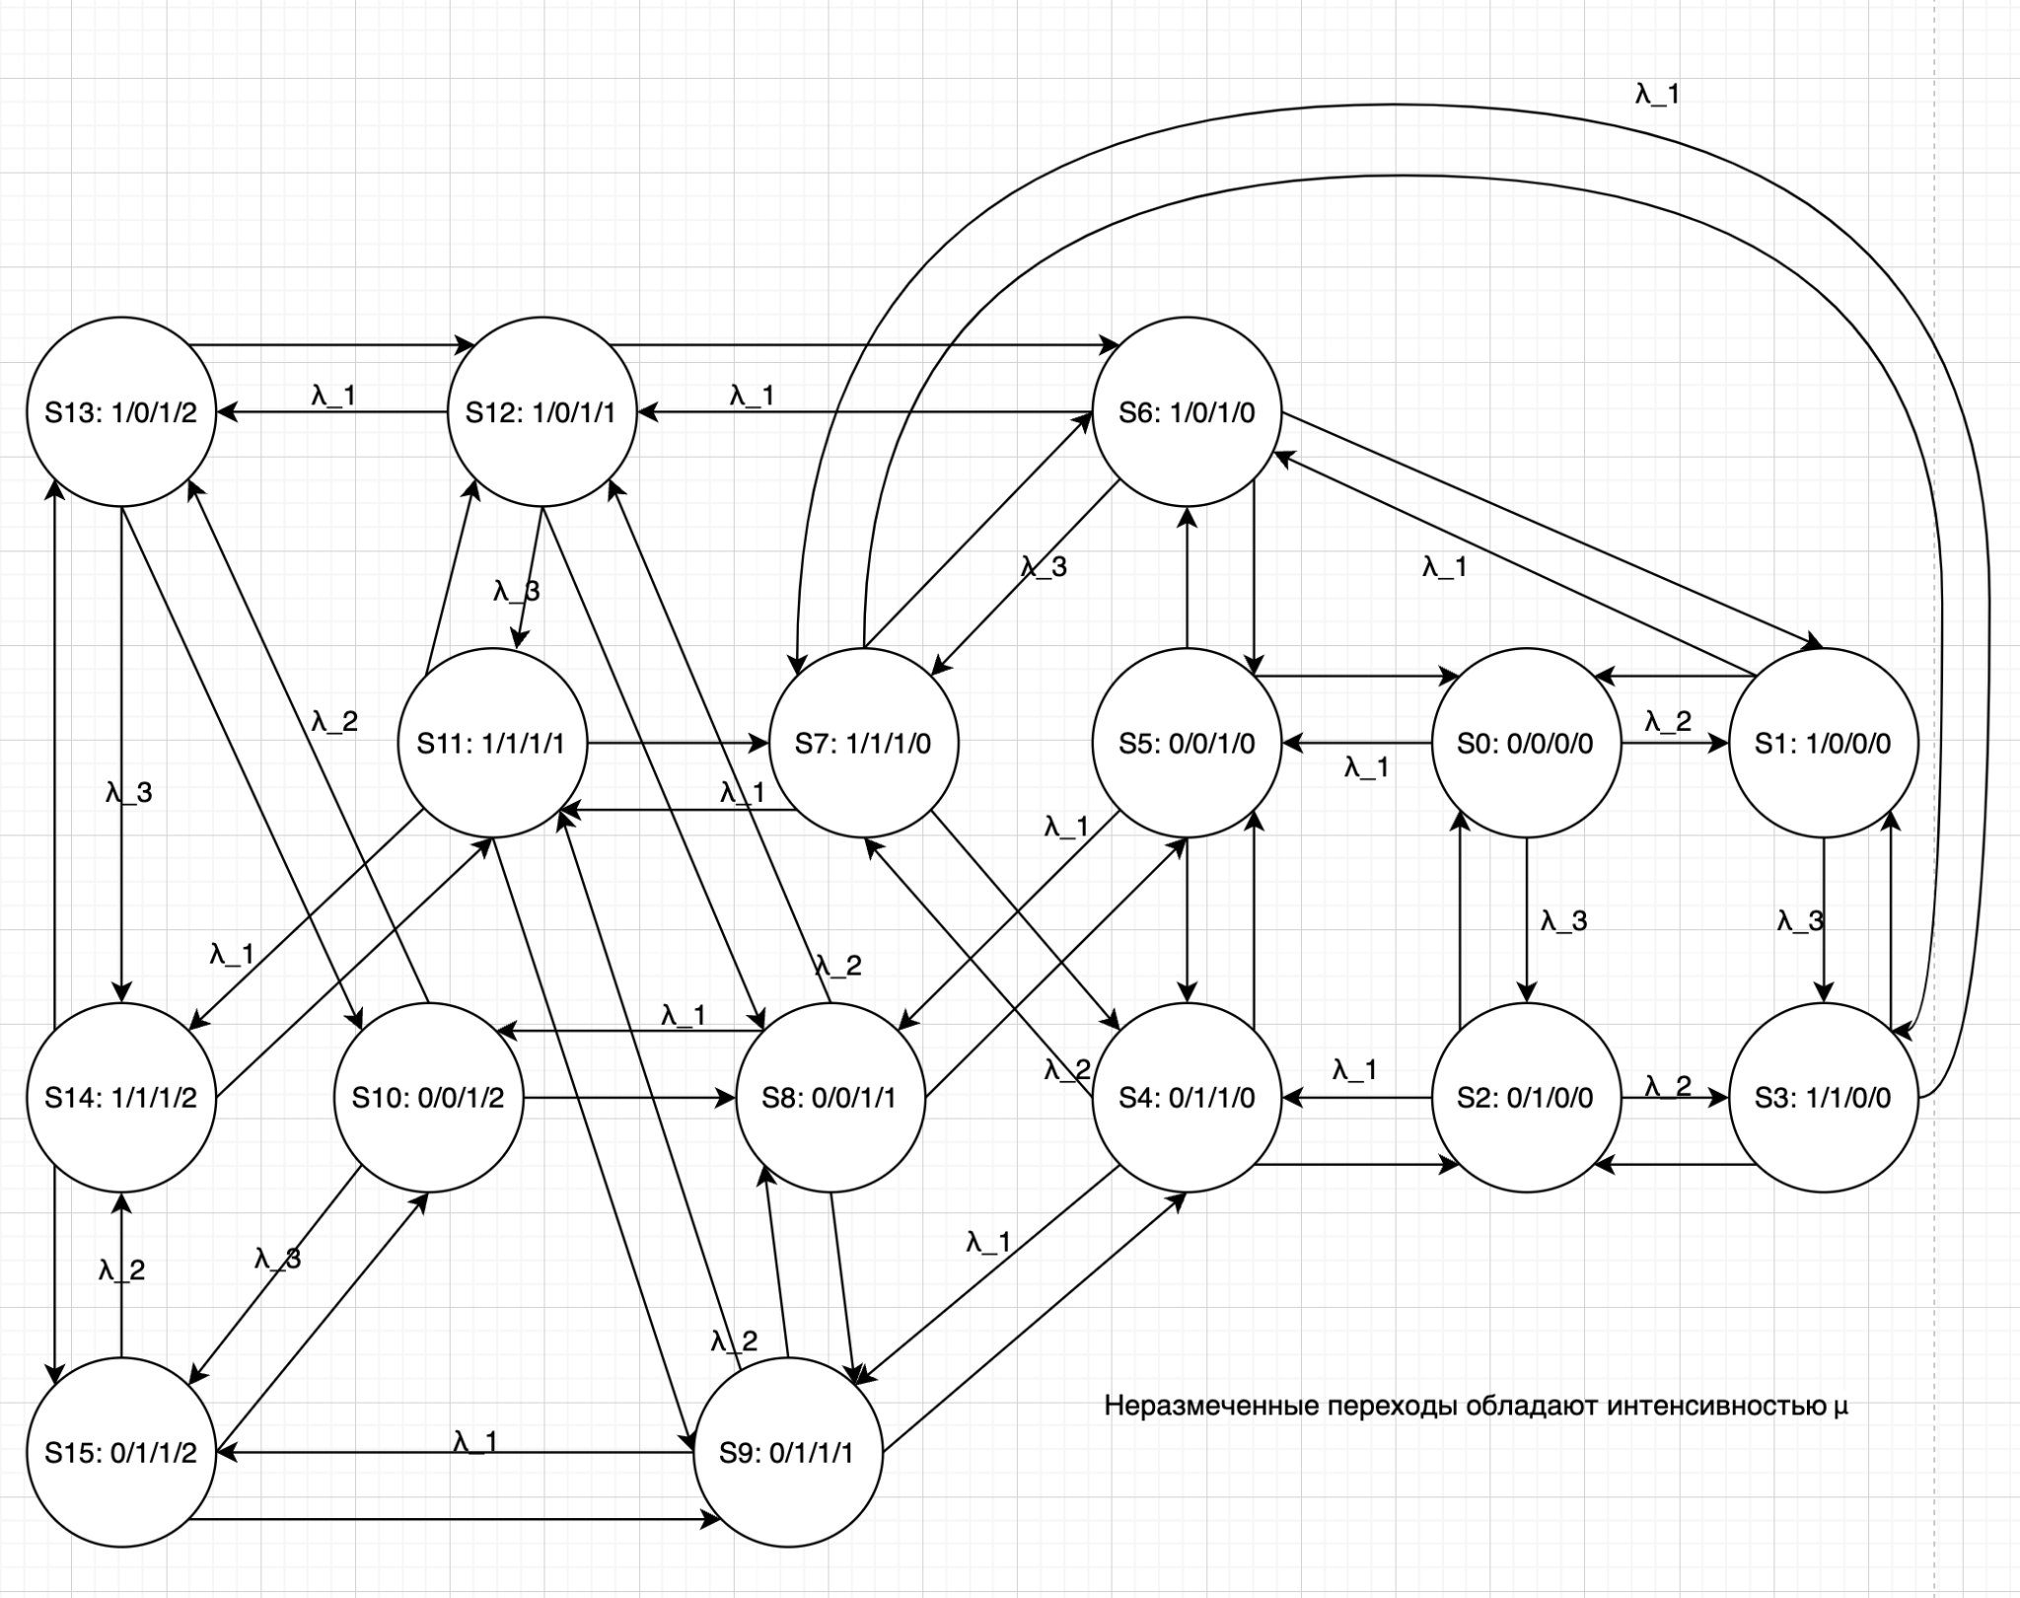

Матрица интенсивностей переходов системы 2

λ1 | 0,3
λ2 | 0,24
λ3 | 0,06
μ | 0,1

System_2 | S0 | S1 | S2 | S3 | S4 | S5 | S6 | S7 | S8 | S9 | S10 | S11 | S12 | S13 | S14 | S15
S0 | 0 | λ2 | λ3 |  |  | λ1
S1 | μ | 1 |  | λ3 |  |  | λ1
S2 | μ |  | 2 | λ2 | λ1
S3 |  | μ | μ | 3 |  |  |  | λ1
S4 |  |  | μ |  | 4 | μ |  | λ2 |  | λ1
S5 | μ |  |  |  | μ | 5 | μ |  | λ1
S6 |  | μ |  |  |  | μ | 6 | λ3 |  |  |  |  | λ1
S7 |  |  |  | μ | μ |  | μ | 7 |  |  |  | λ1
S8 |  |  |  |  |  | μ |  |  | 8 | μ | λ1 |  | λ2
S9 |  |  |  |  | μ |  |  |  | μ | 9 |  | λ2 |  |  |  | λ1
S10 |  |  |  |  |  |  |  |  | μ |  | 10 |  |  | λ2 |  | λ3
S11 |  |  |  |  |  |  |  | μ |  | μ |  | 11 | μ |  | λ1
S12 |  |  |  |  |  |  | μ |  | μ |  |  | λ3 | 12 | λ1
S13 |  |  |  |  |  |  |  |  |  |  | μ |  | μ | 13 | λ3
S14 |  |  |  |  |  |  |  |  |  |  |  | μ |  | μ | 14 | μ
S15 |  |  |  |  |  |  |  |  |  | μ | μ |  |  |  | λ2 | 15

Значения стационарных вероятностей системы 2
Обозначение | Вероятность
S0 | 0,0048
S1 | 0,0103
S2 | 0,0031
S3 | 0,0068
S4 | 0,0099
S5 | 0,0155
S6 | 0,0291
S7 | 0,0205
S8 | 0,0396
S9 | 0,0281
S10 | 0,1224
S11 | 0,0614
S12 | 0,0959
S13 | 0,2936
S14 | 0,1818
S15 | 0,0772

Характеристики системы

Хар-ка | Прибор | Расчетная формула | СИСТ.2
Нагрузка | П1 | y1=λ1*b1 | 3
 | П2 | y2=λ2*b2 | 2,4
 | П3 | y3=λ3*b3 | 0,6
 | Сумм. | Y=y1 + y2 + y3 | 6
Загрузка | П1 | ρ1 = 1- (p0 + p1 + p2 + p3 + p4 + p5) | 0,9496
 | П2 | ρ2 = p1 + p3 + p4 + p7 + p11 + p12 + p13 + p14 | 0,6802
 | П3 | ρ3 = 1 - (p0 + p1 +p4 +p8 + p10 + p12 + p13) | 0,4235
 | Сумм. | R = 1 - p0 | 0,9952
Вероятность потери | П1 | π1 = (p10 + p13 + p14 + p15) * 0,5 | 0,3375
 | П2 | π2 = (p1 + p3 + p6 + p7 + p11 +p12 +p13 +p14) * 0,4 | 0,27976
 | П3 | π3 = (p2 +p3 +p4 +p7 + p9+ p11 + p14+ p15)* 0,1 | 0,03888
 | Сумм. | π = π1 + π2 + π3 | 0,65614
Длина очереди | П1 | l1 = (p8 + p9 + p11+ p12)*1 + (p10+ p13 + p14 + p15)*2 | 1,575
 | П2 | l2 = 0 | 0
 | П3 | l3 = 0 | 0
 | Сумм. | l = l1 + l2 + l3 | 1,575
Число заявок находящихся в системе | П1 | m1 = (p4+p6+p7)*1 + (p8+p9+p11+p12)*2 + (p10+p13+p14+p15)*3 | 2,5345
 | П2 | m2 = p1+p3+p4+p7+p11+p12+p13+p14 | 0,6802
 | П3 | m3 = p2+p3+p5+p6+p7+p9+p11+p14+p15 | 0,4235
 | Сумм. | m = (p1+p2+p5)*1 + (p3+p4+p6+p8)*2 + (p7+p9+p10+p12)*3 + (p11+p13+p15)*4 + p14*5 | 3,6382
Производительность | П1 | λ1' = (1-π1)*λ1 | 0,19875
 | П2 | λ2' = (1-π2)*λ2 | 0,1728576
 | П3 | λ3' = (1-π3)*λ3 | 0,0576672
 | Сумм. | λ' = λ1' + λ2' + λ3' | 0,4292748
Коэффициент простоя системы | П1 | η =1 − ρ1 | 0,0504
 | П2 | η =1 − ρ2 | 0,3198
 | П3 | η =1 − ρ3 | 0,5765

Сравнение

Сравнительная диаграмма рассчитанных характеристик систем
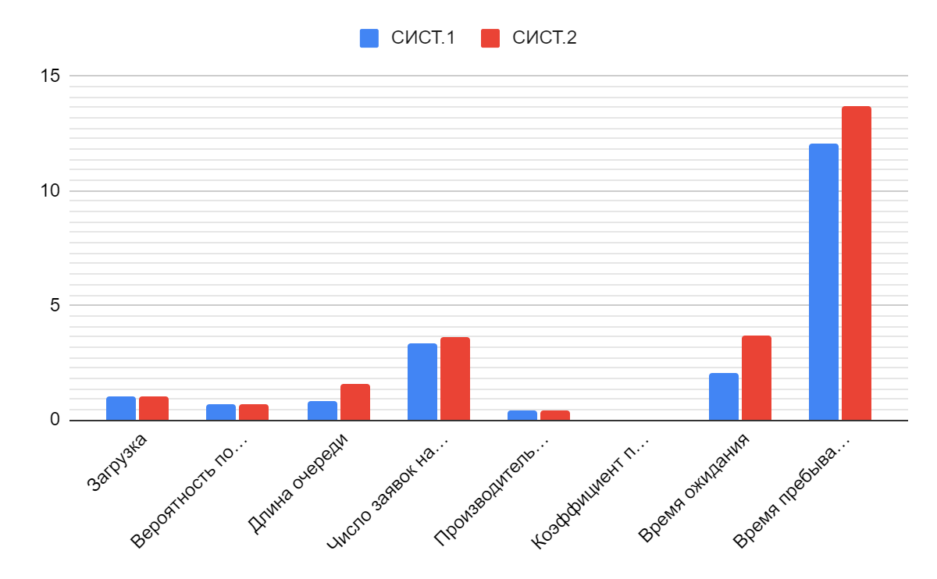

Сравнение характеристик
Хар-ка | СИСТ.1 | СИСТ.2 | Разница, %
Нагрузка | 6 | 6 | 0
Загрузка | 0,9974 | 0,9952 | -0,2205734911
Вероятность потери | 0,71005 | 0,65614 | -7,592423069
Длина очереди | 0,8024 | 1,575 | 96,28614158
Число находящихся  в системе заявок | 3,3444 | 3,6382 | 8,78483435
Производительность | 0,386985 | 0,4292748 | 10,92802047
Коэффициент простоя системы | 0,0026 | 0,0048 | 84,61538462
Время ожидания | 2,07346538 | 3,668978473 | 76,94910696
Время пребывания | 12,0735 | 13,66897847 | 13,21471379

При сравнительном анализе двух систем можно сказать, что система 1 немного превосходит систему 2, в том числе и по критерию эффективности - времени пребывания в системе заявок. Кроме того, стоит отметить существенную разницу в длине очереди, что можно объяснить разным количеством приборов в системах.

Вывод

В процессе выполнения данной работы мы изучили метод марковских процессов для случайных процессов, разработали и рассчитали марковские модели одно- и многоканальных СМО с однородным потоком заявок, а также сравнили полученные результаты. По итогам сравнения пришли к выводу, что первая система превосходит вторую по всем показателям, при том что является более простой в построении.

